Institut Supérieur d'Informatique et de Mathématiques de Monastir
Département Informatique & Génie Logiciel
Année universitaire : 2025 – 2026
RAPPORT DE STAGE / PROJET DE FIN D'ÉTUDES
Portfolio Generator :
Une Plateforme Web pour Créer, Gérer
et Publier des Portfolios Professionnels
Réalisé par :
Rayen Mhalla Dit Aounallah, Rayen Mtar, Nassim Charaabi

Encadré par :
Senda Laatawi

Filière : 2éme Année Licence Informatique
Institut : Institut Supérieure de Mathématique et d’Informatique de Monastir / ISIMM



Résumé
À l'ère du numérique, la présence en ligne est devenue un facteur déterminant dans la construction d'une carrière professionnelle. Étudiants, développeurs et professionnels créatifs sont de plus en plus amenés à disposer d'un portfolio numérique pour valoriser leurs compétences et leurs réalisations. Cependant, la création d'un site portfolio exige généralement des connaissances techniques approfondies ou un investissement financier considérable, ce qui constitue un frein réel pour une large partie du public cible.
Ce rapport présente Portfolio Generator, une application web full-stack développée en PHP, MySQL, HTML, CSS et JavaScript. La plateforme permet aux utilisateurs de créer, personnaliser, gérer et publier des portfolios professionnels à travers une interface intuitive guidée, sans aucune compétence en développement web requise. L'application propose un formulaire multi-étapes couvrant les informations personnelles, la biographie, les compétences avec niveaux de maîtrise, les projets avec téléversement d'images et gestion des tags, ainsi que les liens vers les réseaux sociaux.
Parmi ses fonctionnalités distinctives, le système intègre un mécanisme de gestion des versions permettant de conserver et de basculer entre plusieurs états du portfolio, un contrôle de visibilité public/privé, ainsi qu'un générateur de liens publics partageables basé sur des slugs uniques. Les modules d'export permettent de télécharger le portfolio sous forme de fichier HTML autonome ou de générer une vue imprimable optimisée pour le format PDF. Sur le plan de la sécurité, l'application met en œuvre une authentification par sessions PHP, le hachage des mots de passe, la validation côté serveur et l'utilisation de requêtes préparées pour prévenir les injections SQL.
Le projet a été conduit suivant une démarche itérative articulée autour de l'analyse des besoins, la conception architecturale et un développement progressif. Les tests fonctionnels, de sécurité et de compatibilité menés sur plusieurs navigateurs et types d'appareils ont abouti à un taux de réussite de 100 % sur l'ensemble des quinze cas de test définis.
Mots-clés : application web, portfolio, PHP, MySQL, développement full-stack, conception responsive, gestion de versions, authentification, export.

Introduction Générale
Dans un contexte professionnel de plus en plus connecté, la capacité à se présenter efficacement en ligne est devenue une compétence à part entière. Pour un développeur, un designer ou un étudiant en informatique, le portfolio numérique joue un rôle analogue à celui d'un CV enrichi : il offre la possibilité de montrer concrètement ce que l'on sait faire, au-delà de simples intitulés de formations ou de postes occupés. Un portfolio bien construit peut faire la différence lors d'une candidature, d'une prospection commerciale ou d'une prise de contact avec un recruteur.
Pourtant, malgré l'importance reconnue de cet outil, beaucoup d'étudiants et de jeunes professionnels n'en possèdent pas. Les raisons sont multiples : le temps que nécessite la construction d'un site web depuis zéro, la complexité des outils existants, ou encore le coût des solutions clés en main. Il existe donc un besoin réel et peu satisfait pour une plateforme accessible, flexible et complète, qui accompagne l'utilisateur de la création à la publication de son portfolio sans exiger de compétences techniques préalables.
C'est dans cette perspective que s'inscrit le présent projet : Portfolio Generator est une application web full-stack conçue pour répondre précisément à ce besoin. Elle guide l'utilisateur étape par étape dans la constitution de son portfolio, en prenant en charge la structuration des données, l'affichage, la publication et l'export, tout en restant techniquement accessible à un large public.
D'un point de vue académique, ce projet constitue également une opportunité de mobiliser et d'approfondir les compétences acquises en développement web : la logique serveur en PHP, la modélisation et la manipulation de bases de données MySQL, la construction d'interfaces dynamiques en JavaScript, et la conception de présentations visuelles soignées en CSS. Le choix délibéré de technologies fondamentales, sans recours à des frameworks lourds, reflète une volonté de maîtriser les mécanismes sous-jacents plutôt que de les abstraire.
Ce rapport est structuré en cinq chapitres. Le premier présente le contexte et la problématique du projet. Le deuxième détaille l'analyse des besoins et les spécifications fonctionnelles et non fonctionnelles. Le troisième décrit la conception et l'architecture du système. Le quatrième couvre l'implémentation technique avec ses défis et solutions. Le cinquième présente les tests menés et les résultats obtenus. Le rapport se clôt par une conclusion générale et des perspectives de développement futur.

Chapitre 1 : Contexte du Projet et Problématique

1.1 Contexte général
Le marché de l'emploi dans les métiers du numérique a connu une évolution profonde au cours de la dernière décennie. Les recruteurs et les clients potentiels ont progressivement déplacé leur premier point de contact vers le web : avant même un entretien ou une réunion, il est désormais courant qu'un employeur consulte le profil en ligne d'un candidat pour évaluer la réalité de ses compétences déclarées. Cette tendance est particulièrement marquée dans les domaines du développement logiciel, du design numérique et de la communication.
Face à cette réalité, disposer d'un portfolio en ligne est passé du statut d'atout différenciant à celui de prérequis implicite. Les grandes plateformes de mise en relation professionnelle, comme LinkedIn, offrent certes une visibilité significative, mais elles imposent une structure uniforme qui ne permet pas la personnalisation visuelle et la mise en valeur approfondie des projets techniques. Un site portfolio dédié, en revanche, offre une liberté de présentation totale et constitue en lui-même une démonstration de compétence pour un profil technique.

1.2 Problématique
Si la valeur d'un portfolio numérique est largement reconnue, sa création représente un obstacle pratique pour de nombreux étudiants et jeunes professionnels. L'analyse du paysage existant révèle trois limitations majeures dans les solutions actuelles :
- Les constructeurs de sites généralistes (Wix, Squarespace) sont souvent limités dans leur niveau gratuit, imposent des modèles rigides et ne sont pas optimisés pour la structure spécifique d'un portfolio technique avec gestion de projets, de compétences et de versions.
- Les solutions orientées développeurs (GitHub Pages, Netlify) supposent une maîtrise de Git, des générateurs de sites statiques et parfois du markdown ou du HTML brut, ce qui les rend inaccessibles aux profils débutants.
- Les plateformes spécialisées dans les portfolios créatifs (Behance, Dribbble) ciblent principalement les designers et artistes visuels, avec peu d'intérêt pour les profils techniques orientés développement logiciel.
La problématique centrale de ce projet peut donc se formuler ainsi : comment concevoir une plateforme web qui permette à tout utilisateur, quelle que soit son expertise technique, de créer un portfolio professionnel, complet, personnalisable et publié en ligne, sans frais et sans configuration complexe ?

1.3 Objectifs du projet
En réponse à cette problématique, le projet Portfolio Generator a été défini autour des objectifs suivants :
- Concevoir une expérience de création guidée et progressive, structurée en étapes logiques et accessibles.
- Permettre une saisie de contenu riche couvrant l'ensemble des éléments d'un portfolio professionnel complet.
- Implémenter un système de gestion des versions pour accompagner l'évolution du profil de l'utilisateur dans le temps.
- Assurer la publication en ligne via des URL publiques partageables, avec optimisation pour les moteurs de recherche.
- Offrir des fonctionnalités d'export en HTML et en PDF pour une utilisation hors ligne ou dans d'autres contextes de candidature.
- Garantir la sécurité des données utilisateurs et la robustesse du système face aux attaques web courantes.
- Produire une interface responsive, fonctionnelle sur tous types d'appareils et de navigateurs modernes.

1.4 Périmètre et limites
Le périmètre de ce projet couvre l'intégralité du cycle de développement de l'application, depuis la modélisation de la base de données jusqu'à l'interface utilisateur finale, en passant par les modules d'authentification, de gestion de contenu et d'export. L'application est destinée à un usage individuel : chaque utilisateur gère un ensemble de versions d'un seul portfolio.
Il convient de noter certaines limites délibérément exclues du périmètre initial. La liaison de noms de domaine personnalisés, l'édition collaborative à plusieurs utilisateurs simultanés, et la personnalisation avancée de thèmes visuels ne sont pas prises en charge dans cette version. Ces fonctionnalités constituent des perspectives d'extension naturelles abordées dans la conclusion.

Chapitre 2 : Analyse des Besoins et Spécifications

2.1 Identification des acteurs
La première étape de l'analyse des besoins consiste à identifier les différentes catégories d'utilisateurs qui interagissent avec le système, afin de s'assurer que leurs attentes respectives sont bien couvertes par les spécifications.
- Utilisateur propriétaire du portfolio : Étudiant, développeur ou professionnel qui s'inscrit sur la plateforme, crée et gère son portfolio. C'est l'acteur principal du système. Ses besoins prioritaires sont la facilité d'utilisation, la flexibilité du contenu et la qualité du rendu visuel.
- Visiteur public : Recruteur, client ou collaborateur qui consulte un portfolio partagé via son URL publique. Il n'est pas authentifié et n'interagit qu'en lecture avec le système. Sa préoccupation principale est la rapidité de chargement et la clarté de la présentation.
- Administrateur système : Le développeur ou l'opérateur responsable du bon fonctionnement de la plateforme. Ses besoins portent sur la sécurité, l'intégrité des données et la maintenabilité du code.

2.2 Exigences fonctionnelles
Le tableau suivant présente l'ensemble des exigences fonctionnelles identifiées lors de la phase d'analyse. Elles ont été dégagées à partir d'une modélisation par user stories et d'une analyse comparative des solutions existantes sur le marché.
Tableau 1 : Exigences fonctionnelles
ID | Fonctionnalité | Description | Priorité
EF-01 | Inscription utilisateur | L'utilisateur doit pouvoir créer un compte avec un nom d'utilisateur et une adresse e-mail uniques. | Haute
EF-02 | Authentification sécurisée | Le système doit authentifier les utilisateurs via des sessions PHP et un hachage de mot de passe. | Haute
EF-03 | Formulaire multi-étapes | L'utilisateur doit créer son portfolio à travers un formulaire guidé en plusieurs étapes progressives. | Haute
EF-04 | Informations personnelles | L'utilisateur doit pouvoir saisir son nom complet, titre, localisation, e-mail et site web. | Haute
EF-05 | Gestion des compétences | L'utilisateur doit ajouter des compétences avec des niveaux de maîtrise (Débutant / Intermédiaire / Avancé / Expert). | Haute
EF-06 | Gestion des projets | L'utilisateur doit ajouter des projets avec titre, description, images, liens et tags. | Haute
EF-07 | Projets mis en avant | L'utilisateur doit pouvoir marquer certains projets comme « mis en avant » pour les afficher en priorité. | Moyenne
EF-08 | Liens sociaux | L'utilisateur doit pouvoir ajouter des liens vers ses réseaux professionnels (LinkedIn, GitHub, etc.). | Moyenne
EF-09 | Prévisualisation | L'utilisateur doit pouvoir prévisualiser son portfolio avec un design moderne et responsive. | Haute
EF-10 | Gestion des versions | L'utilisateur doit pouvoir enregistrer, renommer, sélectionner et supprimer plusieurs versions de son portfolio. | Haute
EF-11 | Contrôle de visibilité | L'utilisateur doit pouvoir basculer le portfolio entre les modes public et privé. | Haute
EF-12 | Lien public partageable | Le système doit générer une URL publique unique avec un slug personnalisé. | Haute
EF-13 | Export HTML | L'utilisateur doit pouvoir télécharger son portfolio sous forme de fichier HTML autonome. | Moyenne
EF-14 | Export PDF | L'utilisateur doit pouvoir générer une version PDF imprimable de son portfolio. | Moyenne
EF-15 | Téléversement d'images | L'utilisateur doit pouvoir téléverser des photos de profil et des images de projets. | Haute

2.3 Exigences non fonctionnelles
Au-delà de ce que le système doit faire, il est tout aussi important de préciser comment il doit le faire. Les exigences non fonctionnelles définissent les attributs de qualité qui gouvernent le comportement global du système dans ses conditions opérationnelles réelles.
Tableau 2 : Exigences non fonctionnelles
Catégorie | Exigence | Priorité
Performance | Les pages doivent se charger en moins de 2 secondes pour une connexion standard. | Haute
Sécurité | Les mots de passe doivent être hachés (bcrypt). Toutes les entrées doivent être assainies. | Critique
Scalabilité | L'architecture doit permettre une évolution sans refonte structurelle majeure. | Moyenne
Ergonomie | L'interface doit être intuitive pour un utilisateur non-technique, avec des retours clairs à chaque étape. | Haute
Responsivité | L'application doit s'afficher correctement sur ordinateur, tablette et mobile. | Haute
Maintenabilité | Le code doit suivre une organisation claire avec séparation des responsabilités. | Moyenne
Disponibilité | Le système doit viser un taux de disponibilité supérieur à 99 % en production. | Haute
Compatibilité SEO | Les pages publiques doivent inclure des balises méta pour la visibilité dans les moteurs de recherche. | Moyenne

2.4 Analyse des cas d'utilisation

2.4.1 Cas d'utilisation : Inscription et Authentification
Ce cas d'utilisation décrit le processus par lequel un nouvel utilisateur crée un compte et s'authentifie ensuite pour accéder au système. L'acteur principal est l'Utilisateur. Les préconditions incluent l'accès à l'URL de l'application et la possession d'une adresse e-mail valide.
Le flux principal se déroule comme suit : l'utilisateur accède à la page d'inscription, complète le formulaire avec un nom d'utilisateur, une adresse e-mail et un mot de passe, soumet les données, et est redirigé vers la page de connexion après validation réussie. La connexion consiste ensuite à saisir les identifiants, qui sont vérifiés par comparaison avec le hachage stocké en base de données ; en cas de succès, une session PHP est créée et l'utilisateur est redirigé vers son tableau de bord.
Les flux alternatifs couvrent les cas d'e-mail déjà utilisé (un message d'erreur est retourné), de format d'e-mail invalide (validation client et serveur) et d'identifiants incorrects lors de la connexion (le formulaire est ré-affiché sans créer de session).

2.4.2 Cas d'utilisation : Création de Portfolio
La création de portfolio est le cas d'utilisation central de l'application. L'utilisateur, préalablement authentifié, accède au constructeur de portfolio depuis son tableau de bord. Le système présente un formulaire multi-étapes — dont le détail technique est traité au chapitre 4 — à travers lequel l'utilisateur renseigne successivement ses informations personnelles, sa biographie, ses compétences, ses projets et ses liens sociaux. À tout moment, l'utilisateur peut revenir à une étape précédente pour réviser ses saisies. Une fois toutes les étapes complétées, les données sont persistées en base de données.

2.4.3 Cas d'utilisation : Gestion des Versions
La gestion des versions permet à l'utilisateur de maintenir des états distincts de son portfolio. Il peut enregistrer l'état actuel sous un nom de version, passer d'une version à une autre (ce qui charge les données correspondantes dans le formulaire), renommer une version existante pour mieux l'identifier, ou supprimer une version obsolète. Le système garantit qu'au moins une version existe à tout moment ; la suppression de la dernière version restante est bloquée par un message d'avertissement approprié.

2.4.4 Cas d'utilisation : Publication et Partage
La publication recouvre deux opérations liées : le contrôle de visibilité et la génération d'URL publique. Lorsque l'utilisateur rend son portfolio public, le système génère un slug unique — une chaîne URL-friendly dérivée du nom de l'utilisateur ou personnalisée — et retourne le lien partageable correspondant. Les portfolios publics sont accessibles à une URL de la forme /portfolio/[slug] et rendus avec des métadonnées SEO optimisées. Basculer en mode privé empêche tout accès à la page publique, qui retourne alors une réponse HTTP 403.
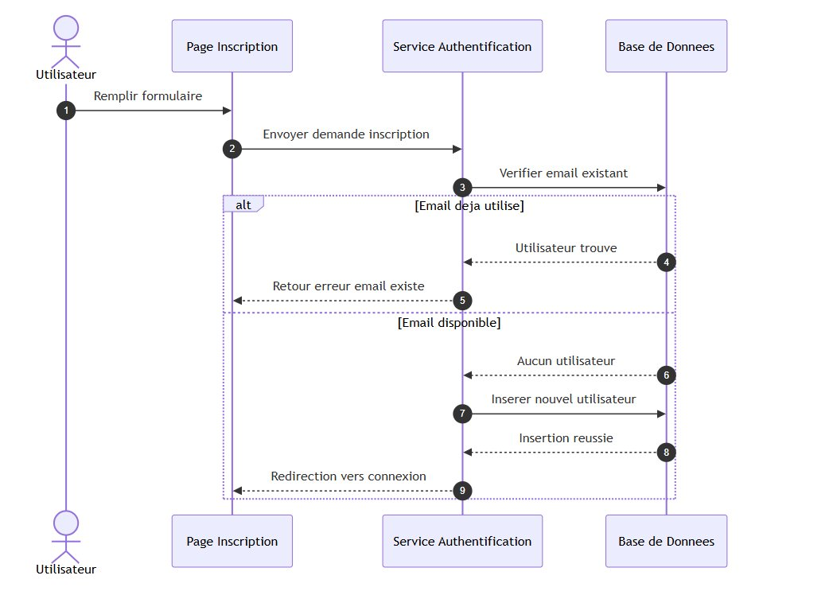
Figure 2.1 : Diagramme des cas d'utilisation du système Portfolio Generator

Chapitre 3 : Conception et Architecture du Système

3.1 Vue d'ensemble de l'architecture
Portfolio Generator repose sur une architecture trois tiers classique, comprenant une couche de présentation (l'interface HTML/CSS/JavaScript rendue dans le navigateur), une couche logique (les scripts PHP exécutés côté serveur) et une couche de données (la base de données relationnelle MySQL). Ce modèle architectural a été retenu pour sa clarté de séparation des responsabilités, sa compatibilité avec les environnements d'hébergement mutualisé standard et son adéquation avec l'échelle de ce projet.
Les échanges entre les couches s'effectuent via le protocole HTTP. Le navigateur envoie des soumissions de formulaires et des requêtes AJAX vers les scripts PHP, qui traitent les données, interagissent avec la base de données via des requêtes préparées MySQLi, et retournent soit des pages HTML, soit des réponses JSON. Le téléversement de fichiers suit un flux distinct, géré via des soumissions de formulaires multipart vers des endpoints dédiés.

3.2 Architecture Frontend
La couche frontend est volontairement légère, reposant sur du JavaScript natif (vanilla JS) plutôt que sur un framework moderne. Ce choix reflète deux préoccupations complémentaires : éviter la complexité d'outillage de frameworks comme React ou Vue, et garantir que l'application peut être déployée sur n'importe quel serveur web standard sans étape de compilation préalable.
Le code JavaScript est responsable de la logique du formulaire multi-étapes : suivi de l'étape courante, validation des champs avant de permettre la progression, et conservation de l'état du formulaire lors des navigations entre étapes. Il gère également les interactions dynamiques telles que la prévisualisation locale des images avant téléversement, la gestion des tags sous forme de jetons interactifs, et le compteur de caractères en temps réel pour le champ biographie.
L'architecture CSS utilise une combinaison d'une feuille de réinitialisation et d'une feuille de styles composants. La responsivité est obtenue via des mises en page CSS Grid et Flexbox, complétées par des media queries ciblant les points de rupture principaux (1 200 px, 768 px et 480 px). Un système de propriétés CSS personnalisées (variables CSS) assure la cohérence du thème visuel à travers toutes les pages.

3.3 Architecture Backend
Le backend est structuré autour d'un ensemble de scripts PHP organisés par domaine fonctionnel. Plutôt qu'un framework MVC complet, le projet adopte un schéma d'organisation léger qui sépare les responsabilités en groupes de fichiers distincts :
- Scripts d'authentification (register.php, login.php, logout.php) : gestion du cycle de vie des comptes utilisateurs.
- Endpoints portfolio (save_portfolio.php, load_portfolio.php, delete_version.php, etc.) : opérations CRUD sur les données de portfolio.
- Gestionnaires de téléversement (upload_profile.php, upload_project_image.php) : traitement et validation des fichiers uploadés.
- Rendu de la page publique (portfolio_public.php) : génération de la vue accessible aux visiteurs non authentifiés.
- Endpoints d'export (export_html.php, export_pdf.php) : production des artefacts d'export.
Chaque endpoint valide la requête entrante (y compris la vérification de session pour les endpoints protégés), effectue ses opérations en base de données via des requêtes préparées, et retourne une réponse appropriée. La gestion des erreurs est centralisée autant que possible, avec des réponses JSON standardisées pour les endpoints AJAX.
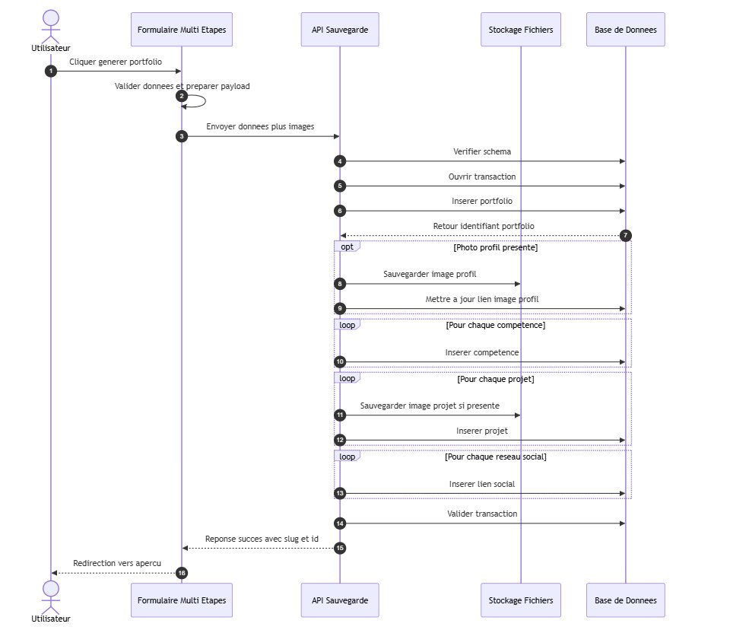
Figure 3.2 : Diagramme de flux requête-réponse entre le frontend et le backend

3.4 Conception de la Base de Données

3.4.1 Modèle Entité-Association
Le modèle de données a été conçu autour des entités fondamentales de l'application et de leurs relations naturelles. Les entités principales sont : Utilisateur, Portfolio (Version), Compétence, Projet et Lien Social. Un utilisateur peut posséder plusieurs versions de portfolio ; chaque version contient un ensemble de compétences, de projets et de liens sociaux qui lui appartiennent exclusivement.

3.4.2 Description des Tables
Les paragraphes suivants décrivent en détail chaque table du schéma de base de données, ses colonnes et son rôle dans le système.
Table users — Cette table stocke les informations de compte de base pour les utilisateurs inscrits. Elle contient les colonnes suivantes : id (INT, clé primaire, auto-incrémentée), username (VARCHAR(50), unique, non null), email (VARCHAR(100), unique, non null), password_hash (VARCHAR(255), non null — stocke le hachage bcrypt), created_at (DATETIME, valeur par défaut CURRENT_TIMESTAMP) et last_login (DATETIME, nullable). Les contraintes d'unicité sur username et email sont appliquées au niveau de la base de données comme couche de validation secondaire, complémentaire aux vérifications côté PHP.
Table portfolios — Cette table constitue l'entité centrale pour les versions de portfolio. Chaque ligne représente une version sauvegardée du portfolio d'un utilisateur. Les colonnes clés comprennent : id (INT, PK, auto-incrémentée), user_id (INT, clé étrangère vers users.id), version_name (VARCHAR(100), non null), is_active (TINYINT(1) — marque la version actuellement sélectionnée), is_public (TINYINT(1) — contrôle la visibilité), public_slug (VARCHAR(100), unique — l'identifiant URL), full_name, professional_title, location, email_contact, phone, website, biography (TEXT) et profile_image (VARCHAR(255) — chemin vers l'image téléversée).
Table skills — Cette table stocke les compétences individuelles associées à une version de portfolio. Colonnes : id, portfolio_id (FK vers portfolios.id), skill_name (VARCHAR(100)), proficiency_level (ENUM : Débutant, Intermédiaire, Avancé, Expert), category (VARCHAR(50), nullable) et display_order (INT — contrôle l'ordre d'affichage sur la page portfolio).
Table projects — Cette table capture les entrées de projets. Colonnes : id, portfolio_id (FK), project_title (VARCHAR(200)), description (TEXT), project_url (VARCHAR(500), nullable), repository_url (VARCHAR(500), nullable), image_path (VARCHAR(255), nullable), tags (TEXT — stockés comme chaîne séparée par des virgules), is_featured (TINYINT(1)) et display_order (INT).
Table social_links — Cette table contient les liens sociaux et de contact d'un portfolio. Colonnes : id, portfolio_id (FK), platform (VARCHAR(50)), url (VARCHAR(500)), icon_class (VARCHAR(50) — classe CSS pour l'icône) et display_order (INT).

3.5 Conception de la Sécurité
Les considérations de sécurité ont été intégrées à la conception dès le départ, plutôt que traitées comme une préoccupation secondaire. Les principales mesures de sécurité incorporées dans le système sont les suivantes :
- Hachage des mots de passe : Tous les mots de passe utilisateurs sont hachés en utilisant la fonction PHP password_hash() avec l'algorithme PASSWORD_BCRYPT avant tout stockage. La vérification utilise password_verify() pour s'assurer qu'aucun mot de passe en clair n'est jamais stocké ou comparé directement.
- Requêtes préparées : Toutes les interactions avec la base de données utilisent des requêtes préparées MySQLi avec des paramètres liés. Cette pratique élimine le risque d'injection SQL quelle que soit la nature de l'entrée utilisateur.
- Gestion des sessions : Les sessions PHP sont utilisées pour la gestion de l'état d'authentification. Les identifiants de session sont régénérés à la connexion (session_regenerate_id(true)) pour prévenir les attaques par fixation de session. Les sessions expirent après une période d'inactivité configurable.
- Assainissement des entrées : Toutes les entrées utilisateurs sont traitées avec htmlspecialchars() avant affichage pour prévenir les attaques XSS. La validation côté serveur vérifie les types de données, les longueurs et les formats avant toute interaction avec la base de données.
- Sécurité des téléversements : Les fichiers uploadés sont validés pour le type MIME et la taille avant acceptation. Les fichiers sont stockés avec des noms générés par le système pour prévenir les attaques par traversée de répertoire.
- Contrôle d'accès : Chaque endpoint protégé vérifie l'état de la session avant tout traitement. Les pages de portfolio public vérifient la visibilité avant le rendu, retournant une réponse HTTP 403 pour les portfolios privés.

Chapitre 4 : Implémentation et Développement

4.1 Environnement de développement
L'environnement de développement s'appuyait sur un stack LAMP local (Linux, Apache, MySQL, PHP) géré via XAMPP. Le contrôle de version a été assuré avec Git en flux mono-branche, approprié au contexte d'un projet individuel. L'éditeur de code utilisé est Visual Studio Code, complété d'extensions PHP IntelliSense, d'un client MySQL intégré et d'une prévisualisation en direct dans le navigateur. Aucun outil de build ou gestionnaire de paquets frontend n'a été utilisé, maintenant l'empreinte de dépendances au minimum.
Tableau 3 : Technologies et outils utilisés
Technologie | Couche | Rôle | Application
PHP 8.x | Backend | Script côté serveur | Gestion des sessions, opérations CRUD, traitement des fichiers
MySQL 8.x | Base de données | Stockage relationnel | Persistance de toutes les entités de l'application
HTML5 | Frontend | Langage de balisage | Structure de toutes les pages web et formulaires
CSS3 | Frontend | Mise en forme | Grille responsive, animations et thème visuel du portfolio
JavaScript ES6+ | Frontend | Logique client | Formulaire multi-étapes, mises à jour dynamiques, export
Apache / Nginx | Serveur | Serveur web | Traitement des requêtes HTTP et routage des URL
API Print navigateur | Export | Génération PDF | Export PDF via la feuille de style d'impression du navigateur
FileReader API | Frontend | Gestion fichiers | Prévisualisation locale des images avant téléversement

4.2 Implémentation du formulaire multi-étapes
Le formulaire multi-étapes constitue le cœur de l'expérience de création de portfolio, et son implémentation a nécessité une réflexion approfondie sur l'expérience utilisateur et l'intégrité des données. Le formulaire est divisé en cinq étapes logiques : (1) Informations personnelles, (2) Biographie et accroche professionnelle, (3) Compétences, (4) Projets, et (5) Liens sociaux et paramètres.
Chaque étape est implémentée comme un élément <div> distinct au sein d'une même page HTML. JavaScript gère la visibilité des étapes en basculant les propriétés CSS display et en maintenant un compteur currentStep. La navigation entre les étapes est contrôlée par des boutons Suivant et Précédent. L'action Suivant déclenche une routine de validation qui vérifie les champs obligatoires de l'étape courante avant d'autoriser la progression.
Un défi d'implémentation particulier a été la conservation de l'état du formulaire lors de la navigation. Contrairement à un formulaire multi-pages où les données sont soumises de manière incrémentale, l'approche mono-page exige que toutes les données saisies restent en mémoire lorsque l'utilisateur navigue entre les étapes. Cela est réalisé en lisant les valeurs des champs dans un objet d'état JavaScript avant chaque transition d'étape, et en re-peuplant les champs depuis cet objet lors du retour à une étape précédente.

4.3 Gestion dynamique des compétences et des projets
Les compétences et les projets sont des entrées dynamiques — l'utilisateur peut en ajouter autant qu'il le souhaite. L'implémentation utilise un pattern DOM répétable où le clic sur le bouton Ajouter une compétence ou Ajouter un projet clone un groupe de formulaire modèle, l'ajoute à un conteneur et attribue un index unique aux noms de ses champs. Cette convention de nommage par index permet au backend PHP d'analyser les données soumises comme des tableaux ordonnés.
Pour les entrées de compétences, chaque groupe contient un champ texte pour le nom de la compétence, un élément select pour le niveau de maîtrise, et un champ texte pour la catégorie optionnelle. Pour les projets, le groupe est plus complexe : il comprend des champs titre et description, des entrées URL, une saisie de tags implémentée avec un tokeniseur JavaScript personnalisé, un champ fichier pour l'image du projet avec prévisualisation en direct, et une case à cocher pour l'indicateur « mis en avant ».
Le tokeniseur de tags mérite une mention particulière. Plutôt qu'un champ texte simple, la saisie de tags offre une expérience interactive où l'utilisateur tape un nom de tag et appuie sur Entrée ou une virgule pour créer un jeton. Chaque jeton s'affiche sous forme de chip avec un petit bouton de suppression, et les données sont sérialisées dans un champ caché sous forme de chaîne séparée par des virgules pour la soumission du formulaire.

4.4 Gestion des téléversements de fichiers
Les téléversements d'images — pour les photos de profil et les images de projets — sont gérés en deux phases. Côté client, lorsque l'utilisateur sélectionne un fichier image, un gestionnaire FileReader API lit immédiatement le fichier et affiche un aperçu dans l'élément <img> adjacent. Cela fournit un retour visuel instantané sans nécessiter d'aller-retour avec le serveur.
Côté serveur, le gestionnaire d'upload valide le fichier téléversé par rapport à une liste blanche de types MIME acceptables (image/jpeg, image/png, image/gif, image/webp) et applique une limite de taille maximale de 5 Mo. Si la validation réussit, le fichier est enregistré dans le répertoire /uploads avec un nom de fichier composé de l'identifiant de l'utilisateur, d'un horodatage et de l'extension d'origine. Le chemin résultant est stocké en base de données et référencé lors du rendu du portfolio.

4.5 Prévisualisation et rendu public du portfolio
La page de prévisualisation du portfolio remplit un double rôle : elle est utilisée à la fois comme aperçu en cours de création et comme base pour la page publique accessible via l'URL partageable. Cette décision de conception garantit la cohérence entre ce que le créateur voit et ce que son audience verra.
La page de prévisualisation est rendue par un script PHP qui récupère les données de la version active du portfolio pour l'utilisateur authentifié (ou, pour la page publique, pour l'utilisateur identifié par le slug) et les injecte dans un template HTML préconçu. Le template est stylisé avec une feuille CSS dédiée qui implémente le design visuel du portfolio : une section hero avec la photo de profil et l'accroche, une grille de compétences avec des indicateurs visuels de niveau, une galerie de projets avec les éléments mis en avant affichés de manière plus proéminente, et un pied de page avec les liens sociaux.
Pour les pages publiques, le script de rendu injecte également des balises de métadonnées Open Graph et Twitter Card dans l'élément <head>, permettant des aperçus enrichis lorsque l'URL du portfolio est partagée sur les réseaux sociaux. Les balises de titre, de description et d'image sont renseignées dynamiquement à partir des données du portfolio.
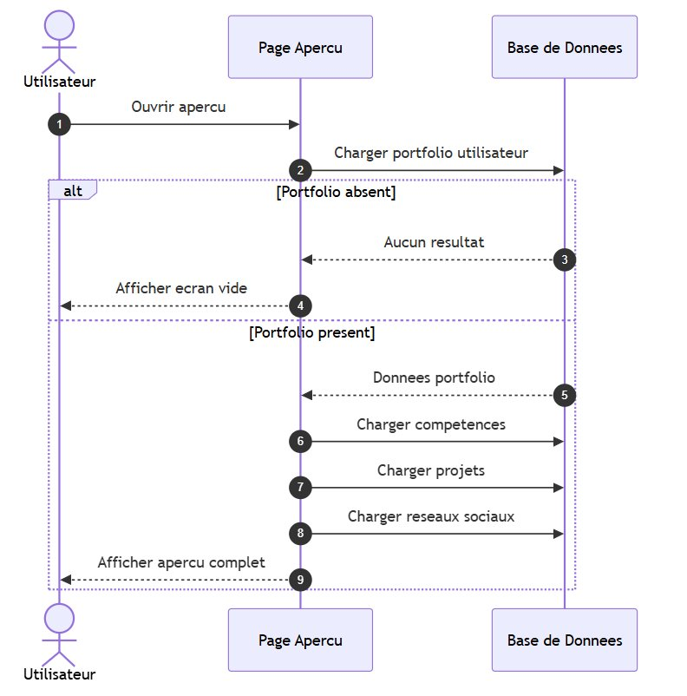
Figure 4.2 : Prévisualisation du portfolio public — vue bureau
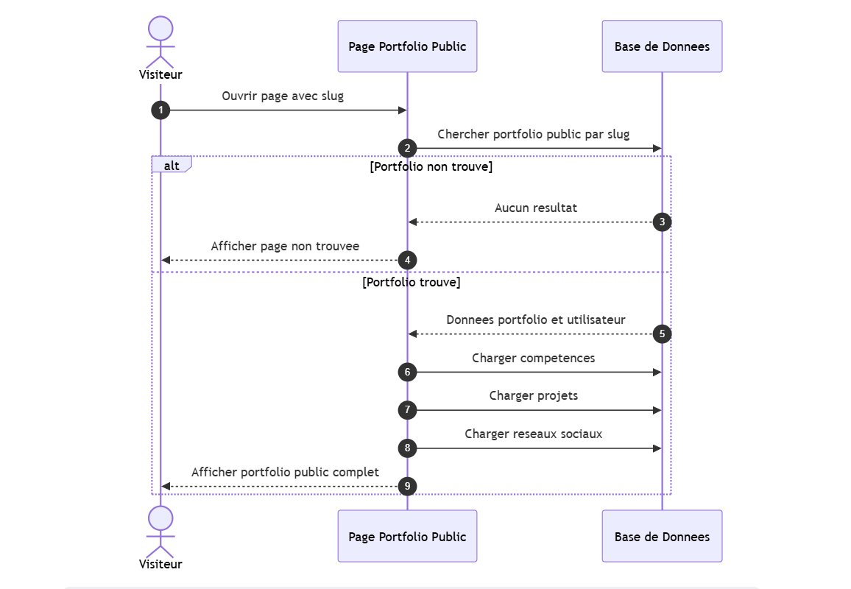
Figure 4.3 : Prévisualisation du portfolio public — vue mobile responsive

4.6 Système de gestion des versions
Le système de versioning permet aux utilisateurs de traiter leur portfolio comme un document évolutif plutôt qu'un artefact figé. Depuis le tableau de bord, les utilisateurs interagissent avec un panneau de versions qui liste toutes les versions enregistrées de leur portfolio, chacune identifiée par son nom défini par l'utilisateur et la date de sa dernière modification.
La sauvegarde d'une nouvelle version crée une nouvelle ligne dans la table portfolios avec toutes les données du formulaire courant, la marque comme version active et désactive la précédemment active. Le changement de version charge les données de la version sélectionnée dans le formulaire et met à jour l'indicateur is_active. Le renommage met à jour le champ version_name. La suppression retire la ligne et ses enregistrements enfants associés (compétences, projets, liens sociaux) via des contraintes de clé étrangère ON DELETE CASCADE, puis active la version restante la plus récemment modifiée.
Un détail d'implémentation clé concerne l'ordre des opérations lors du changement de version. Le système commence par écrire les éventuelles modifications non sauvegardées de l'état courant du formulaire dans la version active existante, avant de charger la version sélectionnée. Ce comportement de sauvegarde automatique prévient toute perte accidentelle de travail en cours.

4.7 Modules d'export

4.7.1 Export HTML
La fonctionnalité d'export HTML génère un fichier HTML autonome que l'utilisateur peut héberger indépendamment de la plateforme Portfolio Generator. Le script d'export récupère les données du portfolio actif et les rend en utilisant le même template que la page de prévisualisation. De manière cruciale, il modifie la sortie pour intégrer tout le CSS dans un bloc <style> plutôt que de lier une feuille de style externe, garantissant que le fichier est autosuffisant et s'affiche correctement sans serveur.
Les références aux images sont converties en URIs de données Base64 pendant le processus d'export, intégrant les données d'image directement dans le fichier HTML. Cela élimine les dépendances aux fichiers externes et rend le fichier exporté véritablement portable.

4.7.2 Export PDF
L'export PDF exploite la fonctionnalité d'impression native du navigateur plutôt qu'une bibliothèque de génération PDF côté serveur. Lorsque l'utilisateur demande un export PDF, il est dirigé vers une page d'aperçu d'impression dédiée qui applique une feuille de style CSS d'impression conçue pour produire une mise en page A4 propre et professionnelle. La feuille de style d'impression masque les éléments de navigation, ajuste les tailles de police, supprime les composants interactifs et gère les sauts de page pour s'assurer que le contenu s'écoule naturellement sur plusieurs pages.
L'utilisateur est ensuite invité avec la boîte de dialogue d'impression native du navigateur, où il peut sélectionner Enregistrer en PDF comme destination. Bien que cette approche délègue la création finale du PDF au navigateur, elle présente l'avantage significatif de produire une sortie haute fidélité sans la complexité de la génération PDF côté serveur.

4.8 Défis rencontrés et solutions apportées

4.8.1 Conservation de l'état du formulaire entre les étapes
Le maintien des saisies utilisateurs lors de la navigation multi-étapes sans aller-retour avec le serveur a constitué l'un des premiers défis significatifs. L'approche initiale consistant à lire les valeurs DOM directement lors de la navigation en arrière s'est révélée peu fiable en raison de la manière dont certains navigateurs gèrent certains types d'entrées. La solution adoptée a été d'implémenter une fonction serializeStep() dédiée qui extrait toutes les valeurs des champs dans un objet JavaScript simple à chaque transition d'étape, et une fonction populateStep() correspondante qui restaure les valeurs depuis cet objet lors du retour à une étape. Ce mécanisme a produit un comportement fiable et prévisible sur tous les navigateurs testés.

4.8.2 Indexation dynamique des champs pour les tableaux
Lorsque les utilisateurs ajoutent plusieurs compétences ou projets, le serveur doit les recevoir sous forme de collections ordonnées. La gestion des paramètres POST de style tableau par PHP (par exemple, skills[0][name], skills[1][name]) fournit le mécanisme, mais gérer les indices dynamiquement à mesure que l'utilisateur ajoute et supprime des entrées a nécessité une gestion précise. La solution adoptée est un schéma de nommage basé sur un compteur qui ne s'incrémente que lorsque des entrées sont ajoutées, indépendamment du nombre qui ont été supprimées. Cela prévient les collisions d'indices et simplifie la logique d'analyse PHP.

4.8.3 Unicité des slugs et gestion des collisions
La génération de slugs publics uniques a présenté un cas limite intéressant : que se passe-t-il lorsque deux utilisateurs ont le même nom ? L'algorithme initial de génération de slug, qui se contentait de mettre en minuscules et de mettre des tirets entre les mots du nom complet de l'utilisateur, a été enrichi d'une routine de détection de collision. Si le slug généré existe déjà en base de données, un suffixe numérique est ajouté et incrémenté jusqu'à ce qu'une valeur unique soit trouvée. Cela garantit l'unicité des slugs sans intervention de l'utilisateur.

Chapitre 5 : Tests, Validation et Résultats

5.1 Stratégie de test
La stratégie de test a été abordée à plusieurs niveaux complémentaires. Les tests fonctionnels ont vérifié que chaque fonctionnalité se comportait conformément à ses spécifications. Les tests d'intégration ont confirmé que les données circulaient correctement entre le formulaire frontend, l'API backend et la base de données. Les tests de sécurité ont ciblé spécifiquement les défenses de l'application contre les vulnérabilités web courantes. Enfin, des tests d'ergonomie — menés de manière informelle avec un petit groupe de pairs — ont fourni un retour qualitatif sur l'expérience utilisateur.
L'ensemble des tests a été réalisé manuellement, compte tenu de l'échelle du projet et du contexte de développement individuel. Les cas de test ont été documentés avant l'implémentation de chaque fonctionnalité, en suivant une approche orientée test qui a aidé à clarifier les exigences et à identifier les cas limites tôt dans le processus de développement.

5.2 Cas de test et résultats
Le tableau suivant présente les quinze cas de test principaux exécutés lors de la phase de validation, ainsi que les résultats attendus et obtenus. Tous les tests ont été conduits sur plusieurs navigateurs pour évaluer la compatibilité inter-navigateurs.
Tableau 4 : Résultats des tests
ID | Cas de test | Résultat attendu | Statut | Navigateur
TC-01 | Inscription avec des données valides | Compte créé, redirection vers le tableau de bord | Réussi | Chrome 120
TC-02 | Connexion avec des identifiants invalides | Message d'erreur affiché, aucune session créée | Réussi | Firefox 121
TC-03 | Navigation entre les étapes du formulaire | Progression correcte, données conservées entre les étapes | Réussi | Chrome 120
TC-04 | Téléversement d'image dépassant la limite | Message d'erreur approprié affiché | Réussi | Safari 17
TC-05 | Prévisualisation du portfolio | La prévisualisation correspond exactement aux données saisies | Réussi | Chrome 120
TC-06 | Sauvegarde et changement de version | Nouvelle version sauvegardée, le changement charge les bonnes données | Réussi | Edge 120
TC-07 | Accès à l'URL publique du portfolio | La page s'affiche avec les métadonnées SEO pour les portfolios publics | Réussi | Chrome 120
TC-08 | Bascule de visibilité | Les portfolios privés retournent une erreur 403 pour les visiteurs non connectés | Réussi | Firefox 121
TC-09 | Téléchargement de l'export HTML | Fichier HTML valide téléchargé avec toutes les données du portfolio | Réussi | Chrome 120
TC-10 | Vue d'impression PDF | Feuille de style d'impression appliquée correctement, mise en page préservée | Réussi | Chrome 120
TC-11 | Affichage responsive sur mobile | Tous les éléments s'adaptent correctement à une largeur de 375 px | Réussi | Mobile Safari
TC-12 | Prévention des injections SQL | Saisie malveillante assainie, aucune erreur base de données | Réussi | Test manuel
TC-13 | Gestion de l'expiration de session | L'utilisateur est redirigé vers la page de connexion après expiration | Réussi | Chrome 120
TC-14 | Suppression d'une version | Seule la version sélectionnée est supprimée, les autres restent intactes | Réussi | Chrome 120
TC-15 | Affichage des liens sociaux | Toutes les icônes sociales s'affichent et redirigent correctement | Réussi | Firefox 121

5.3 Tests de sécurité
Au-delà des cas de test fonctionnels listés ci-dessus, plusieurs tests spécifiques à la sécurité ont été conduits pour vérifier la robustesse des défenses de l'application :
- Injection SQL : Des saisies telles que ' OR '1'='1 et ; DROP TABLE users; -- ont été entrées dans tous les champs de formulaire et paramètres d'URL. Dans tous les cas, le mécanisme de requêtes préparées a neutralisé la saisie, sans erreur de base de données ni comportement inattendu.
- Tests XSS : Des balises script et des attributs de gestionnaires d'événements ont été saisis dans les champs de texte. Toutes ces saisies ont été correctement échappées en sortie, s'affichant comme texte littéral plutôt qu'exécutées comme code.
- Accès non autorisé : Les tentatives d'accès aux endpoints protégés sans session valide ont systématiquement retourné des réponses 401 et une redirection vers la page de connexion.
- Accès direct aux portfolios privés : Les tentatives d'accès à l'URL publique d'un portfolio privé ont retourné un statut 403 et une page d'erreur générique, ne révélant aucune information sur l'existence ou le contenu du portfolio.
- Exploitation du téléversement de fichiers : Les tentatives de téléversement de fichiers PHP, HTML et de fichiers avec des types MIME falsifiés via l'endpoint de téléversement d'images ont été rejetées avec des messages d'erreur appropriés dans tous les cas.

5.4 Observations de performance
Bien qu'aucun benchmark de performance formel n'ait été conduit, plusieurs observations informelles ont été faites lors des tests. Les temps de chargement des pages du tableau de bord et du formulaire étaient systématiquement inférieurs à une seconde dans l'environnement de développement local. La page de prévisualisation, qui implique une requête de base de données plus complexe joignant plusieurs tables, s'est rendue en environ 150 à 250 millisecondes.
Les pages de portfolio comportant de nombreuses images de projets en haute résolution présentaient des temps de chargement initial notablement plus longs, ce qui suggère que l'optimisation des images (compression, chargement paresseux) constituerait une amélioration de performance utile dans les itérations futures.

5.5 Résultats et évaluation de l'impact
Portfolio Generator atteint l'ensemble de ses objectifs primaires tels que définis au Chapitre 2. Les utilisateurs peuvent accomplir avec succès le cycle de vie complet du portfolio — inscription, création, versioning, publication et export — sans rencontrer d'erreurs bloquantes ni de perte de données. L'interface est fonctionnelle sur les navigateurs et appareils testés, confirmant les objectifs de responsivité.
Du point de vue des utilisateurs, les retours informels des testeurs pairs ont mis en avant plusieurs aspects positifs : la structure pas à pas a été décrite comme réduisant le sentiment d'être dépassé, la prévisualisation d'image en temps réel a été appréciée pour son retour visuel immédiat, et la fonctionnalité de gestion des versions a été notée comme un différenciateur particulièrement utile par rapport aux outils plus simples.
Du point de vue du développeur, le projet a démontré avec succès la viabilité de la construction d'une application web riche en fonctionnalités en utilisant des technologies fondamentales sans framework. L'évitement délibéré des frameworks frontend et PHP a abouti à un code qui, bien que plus verbeux dans certains domaines, est hautement transparent et portable — il peut être déployé sur tout environnement d'hébergement LAMP standard sans modification.
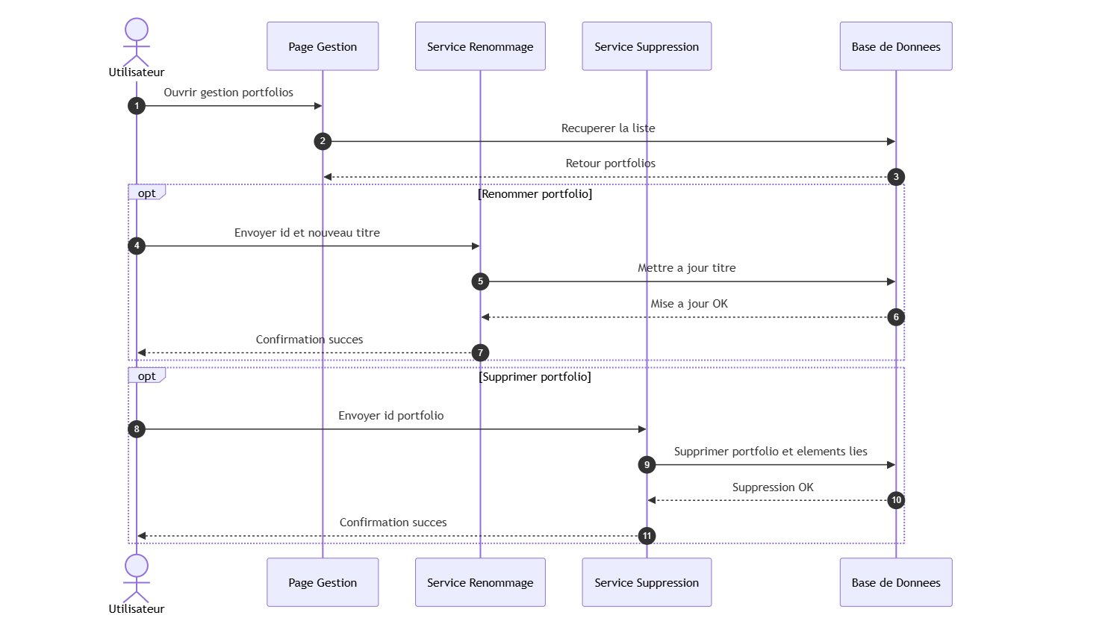
Figure 5.1 : Tableau de bord avec le panneau de gestion des versions

Conclusion Générale et Perspectives

Synthèse des réalisations
Ce projet s'est fixé pour objectif de résoudre un problème concret et bien réel : la difficulté que rencontrent les étudiants et les jeunes professionnels pour créer en ligne un portfolio professionnel, sans investissement technique ou financier significatif. L'application Portfolio Generator répond à cet objectif de manière complète. Elle propose une expérience de création guidée et progressive, un système de versioning flexible, un contrôle de visibilité configurable, un mécanisme de liens partageables et des capacités d'export duales — le tout reposant sur une architecture web full-stack sécurisée et responsive.
Sur le plan des apprentissages, ce projet a permis d'approfondir de manière significative les compétences dans plusieurs domaines. Sur le plan technique, il a consolidé l'expertise en gestion de sessions PHP, en modélisation relationnelle MySQL et en manipulation du DOM JavaScript. Sur le plan de la conception, il a aiguisé la conscience de la complexité cachée derrière des interfaces en apparence simples et de l'importance de concevoir pour les cas limites et pas seulement pour les scénarios nominaux. Sur le plan de la gestion de projet, il a renforcé la valeur de la définition claire des exigences avant l'écriture du code et des tests incrémentaux plutôt que globaux.

Limites de la version actuelle
Une réflexion honnête sur les insuffisances du projet est aussi importante que la célébration de ses réussites. Plusieurs limites de la version actuelle méritent d'être reconnues :
- L'application ne prend pas encore en charge la liaison de noms de domaine personnalisés, ce qui signifie que tous les portfolios publics sont servis sous le domaine de la plateforme. Cela peut limiter l'adoption parmi les utilisateurs souhaitant établir une présence en ligne plus distinctive.
- Le stockage des tags sous forme de chaîne séparée par des virgules dans une seule colonne de base de données fonctionne bien pour le cas d'usage actuel, mais deviendrait une limitation si un filtrage ou une recherche avancés basés sur les tags étaient ajoutés à l'avenir.
- L'export PDF repose sur la fonctionnalité d'impression du navigateur, qui peut produire des résultats incohérents selon les navigateurs et systèmes d'exploitation. Une bibliothèque de génération PDF côté serveur fournirait une sortie plus cohérente et contrôlable.
- Il n'y a pas d'étape de vérification par e-mail dans le flux d'inscription, ce qui signifie qu'il n'existe aucun mécanisme pour confirmer qu'un utilisateur possède l'adresse e-mail avec laquelle il s'inscrit.

Perspectives d'évolution
L'architecture de Portfolio Generator a été conçue dans un esprit d'extensibilité, et plusieurs pistes naturelles de développement futur se dessinent :
- Thèmes visuels multiples : L'introduction d'une étape de sélection de thème dans le flux de création permettrait aux utilisateurs de choisir parmi un ensemble sélectionné de designs visuels, augmentant considérablement le potentiel de personnalisation de la plateforme.
- Domaines personnalisés : La mise en place d'un système de mappage de domaine permettrait aux utilisateurs de servir leurs portfolios depuis leurs propres noms de domaine, renforçant l'identité en ligne personnelle.
- Tableau de bord analytique : L'ajout d'analyses de visiteurs de base (vues de pages, visiteurs uniques, distribution géographique) fournirait aux propriétaires de portfolios des informations précieuses sur la performance de leur portfolio.
- Assistance rédactionnelle par IA : L'intégration d'une API de modèle de langage pour aider à la rédaction de biographies, de descriptions de compétences et de résumés de projets abaisserait la barrière pour les utilisateurs ayant des difficultés avec la présentation écrite d'eux-mêmes.
- Application mobile : Une application mobile complémentaire permettrait des mises à jour de portfolio en déplacement et répondrait aux utilisateurs qui préfèrent gérer leur présence professionnelle depuis leur smartphone.
En conclusion, Portfolio Generator représente une contribution significative à l'espace des outils professionnels accessibles. Il démontre que des applications web soigneusement conçues, construites avec rigueur en utilisant des technologies fondamentales, peuvent apporter une valeur réelle aux utilisateurs. Ce projet laisse son auteur avec non seulement une application fonctionnelle, mais également une compréhension plus profonde du métier du développement logiciel — et une base solide sur laquelle continuer à construire.

Références Bibliographiques
[1] R. Nixon, Learning PHP, MySQL & JavaScript, 6e éd. Sebastopol, CA : O'Reilly Media, 2021.
[2] Groupe de Documentation PHP, « Manuel PHP : Hypertext Preprocessor », PHP Foundation, 2024. [En ligne]. Disponible : https://www.php.net/manual/fr/
[3] Équipe de Développement MySQL, « MySQL 8.0 Reference Manual », Oracle Corporation, 2024. [En ligne]. Disponible : https://dev.mysql.com/doc/refman/8.0/en/
[4] Contributeurs MDN Web Docs, « Web APIs », Mozilla Foundation, 2024. [En ligne]. Disponible : https://developer.mozilla.org/fr/docs/Web/API
[5] T. Greenhalgh, « Responsive Web Design Fundamentals », Google Developers, 2023. [En ligne]. Disponible : https://web.dev/responsive-web-design-basics/
[6] OWASP Foundation, « OWASP Top Ten 2021 », 2021. [En ligne]. Disponible : https://owasp.org/Top10/
[7] W3C, « Accessible Rich Internet Applications (WAI-ARIA) 1.2 », Recommandation W3C, 2023. [En ligne]. Disponible : https://www.w3.org/TR/wai-aria-1.2/
[8] B. Lawson et R. Sharp, Introducing HTML5, 2e éd. Berkeley, CA : New Riders, 2012.
[9] E. Gamma, R. Helm, R. Johnson et J. Vlissides, Design Patterns : Elements of Reusable Object-Oriented Software. Boston, MA : Addison-Wesley, 1994.
[10] I. Sommerville, Génie logiciel, 9e éd. Paris : Pearson Education France, 2012.

Annexes

Annexe A : Schéma de la Base de Données (SQL)
L'extrait SQL suivant illustre la structure des tables principales de la base de données. Il est fourni à titre de référence et peut être utilisé pour recréer le schéma sur une installation MySQL vierge.
-- Table users
CREATE TABLE users (
id INT AUTO_INCREMENT PRIMARY KEY,
username VARCHAR(50) UNIQUE NOT NULL,
email VARCHAR(100) UNIQUE NOT NULL,
password_hash VARCHAR(255) NOT NULL,
created_at DATETIME DEFAULT CURRENT_TIMESTAMP
);

-- Table portfolios (versions)
CREATE TABLE portfolios (
id INT AUTO_INCREMENT PRIMARY KEY,
user_id INT NOT NULL,
version_name VARCHAR(100) NOT NULL,
is_active TINYINT(1) DEFAULT 0,
is_public TINYINT(1) DEFAULT 0,
public_slug VARCHAR(100) UNIQUE,
full_name VARCHAR(200),
professional_title VARCHAR(200),
biography TEXT,
profile_image VARCHAR(255),
FOREIGN KEY (user_id) REFERENCES users(id) ON DELETE CASCADE
);

-- Table skills
CREATE TABLE skills (
id INT AUTO_INCREMENT PRIMARY KEY,
portfolio_id INT NOT NULL,
skill_name VARCHAR(100) NOT NULL,
proficiency_level ENUM('Débutant','Intermédiaire','Avancé','Expert'),
display_order INT DEFAULT 0,
FOREIGN KEY (portfolio_id) REFERENCES portfolios(id) ON DELETE CASCADE
);

Annexe B : Captures d'Écran de l'Application
Les emplacements suivants indiquent où les captures d'écran de l'application en fonctionnement doivent être insérées. Les captures doivent être réalisées à une résolution de 1 920 x 1 080 px et recadrées pour mettre en évidence l'élément d'interface concerné.
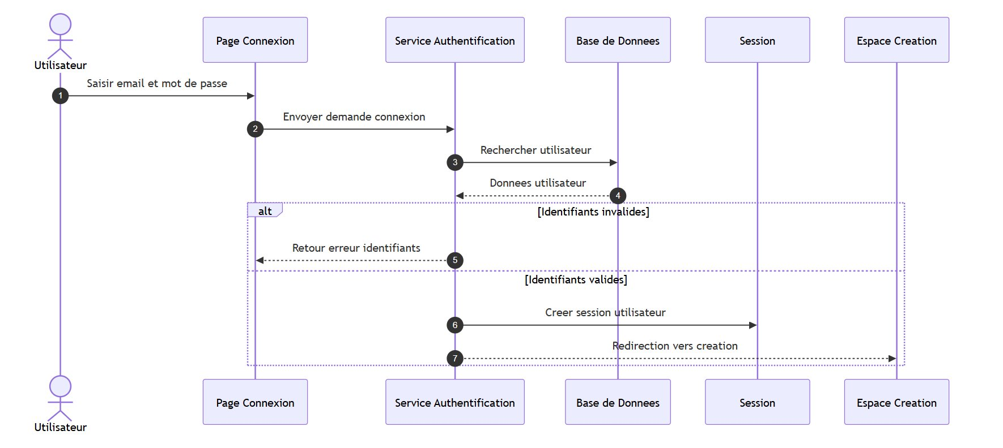
Figure B.1 : Pages d'inscription et de connexion
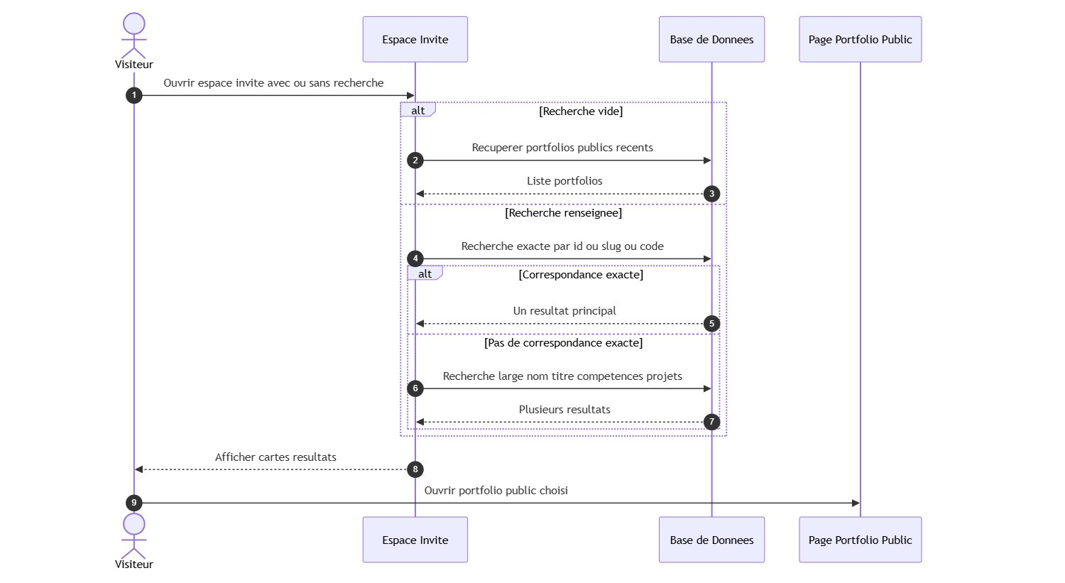
Figure B.4 : Panneau de gestion des versions dans le tableau de bord

Annexe C : Structure des Fichiers du Projet
L'arborescence suivante présente l'organisation des fichiers du projet Portfolio Generator :
- /portfolio-generator/
- index.php — Page d'accueil et routeur
- register.php — Inscription utilisateur
- login.php — Authentification
- dashboard.php — Tableau de bord utilisateur
- builder.php — Interface du formulaire multi-étapes
- preview.php — Prévisualisation in-app du portfolio
- portfolio_public.php — Rendu de la page publique
- export_html.php — Endpoint d'export HTML
- export_pdf.php — Vue d'impression PDF
- /api/ — Scripts d'endpoints AJAX
- /assets/css/ — Feuilles de style
- /assets/js/ — Modules JavaScript
- /uploads/ — Images téléversées par les utilisateurs
- /config/ — Connexion à la base de données et constantes
- /includes/ — Partiels PHP partagés

